**第七次实验**

学号：33920212204567 姓名：任宇

1. **实验目的**

了解并实现Dijkstra和Floyd等图的相关算法，培养进行综合性程序设计、据结构和算法设计等方面的能力。

1. **实验内容**
2. **问题描述**

设计与实现南普陀、胡里山炮台、曾厝埯和厦门大学思明校区主要景点(如上弦场、芙蓉湖等)的旅游咨询系统，为游客提供游程最短的最优决策方案：

（1）设计旅游系统的景点地图；

（2）实现为用户提供从当前景点出发，到终点景点的路线查询服务，打印

景点地图等功能。

1. **需求分析**

（1）建立一个主菜单，方便用户选择功能，如查看景点地图、查询一个景点到其他景点的游览路线，查询两景点间最短路径等；

（2）系统需要能够创建和输出景点地图，即从文本读取相关景点信息和路径长度信息，创建景点图并输出图的邻接矩阵；

（3）对于已规划好起点但不确定后续游览景点的用户，提供游览线路推荐功能：即用户输入一个起始景点，输出该点到其他所有顶点的最短路径；

（4）对于已规划好起点和终点景点的用户，应提供输出两个景点间的最短路径的功能；同时，也应输出最短路径上的沿途景点，作为参考建议提供给用户。

1. **算法设计**

主要使用到Dijkstra 算法和Floyd 算法，算法主要流程图如下：

主程序：

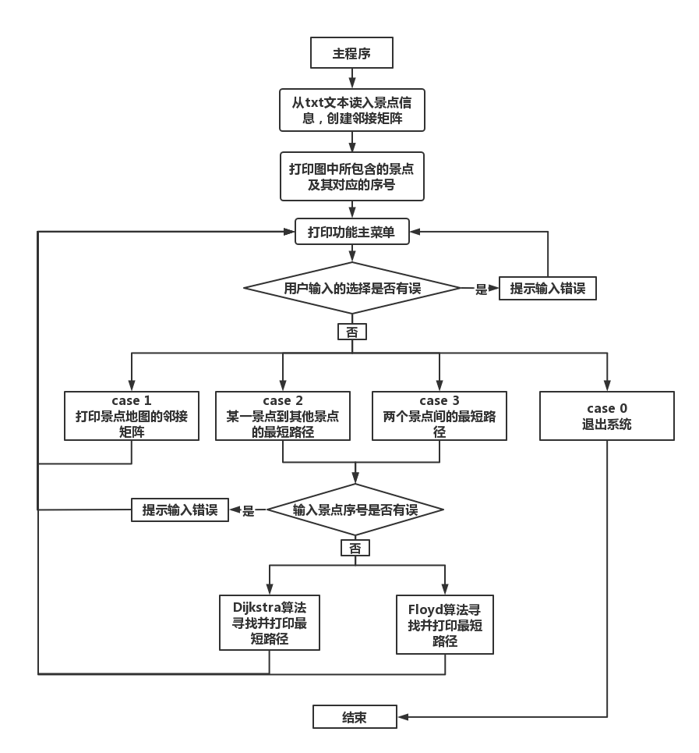

Dijkstra算法:

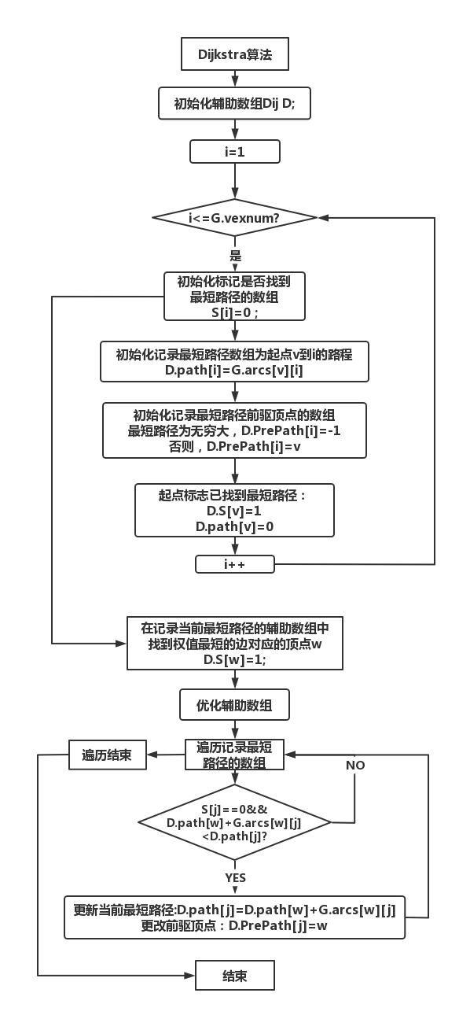

Floyd算法:

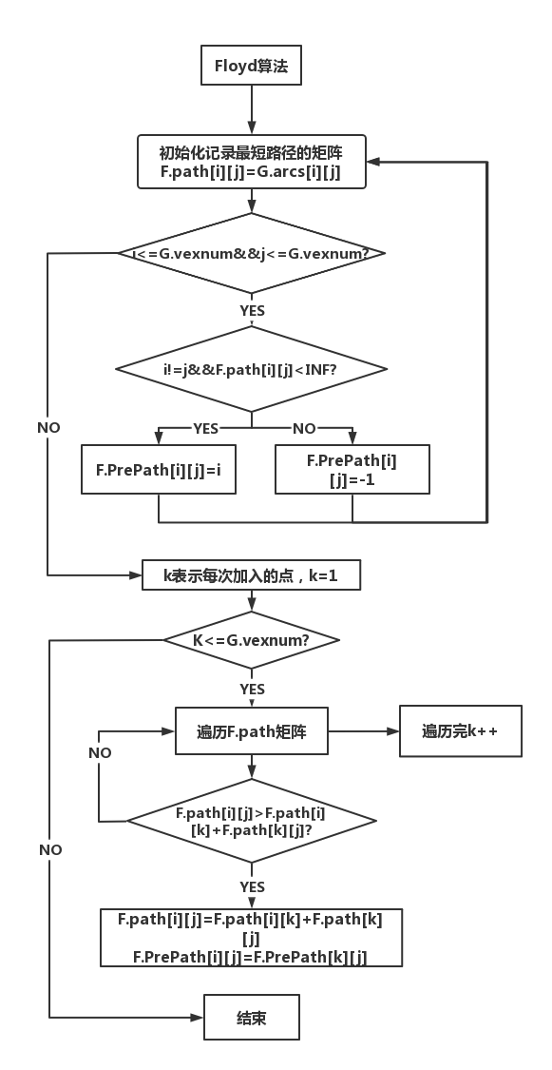

打印最短路径:

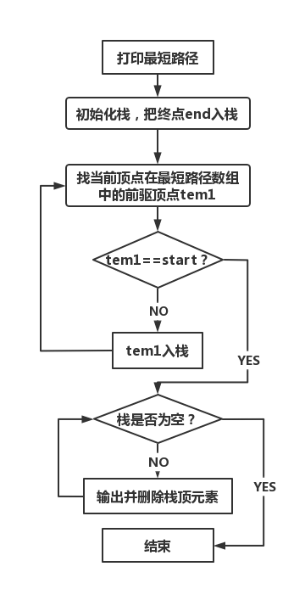

1. **系统实现**

**1 .主程序：**

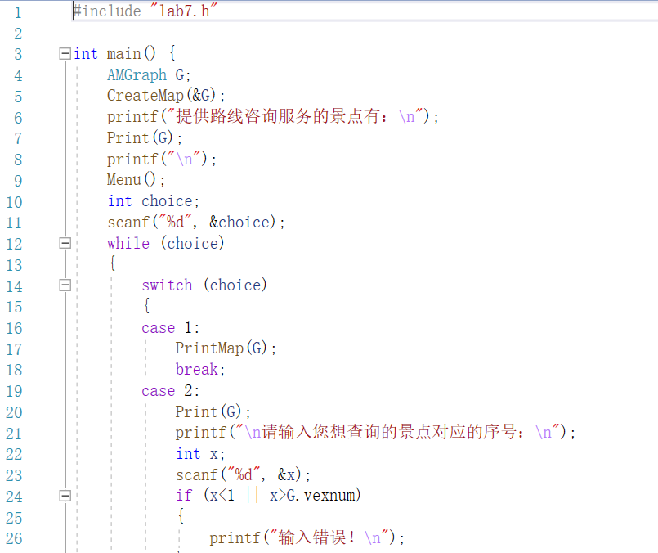

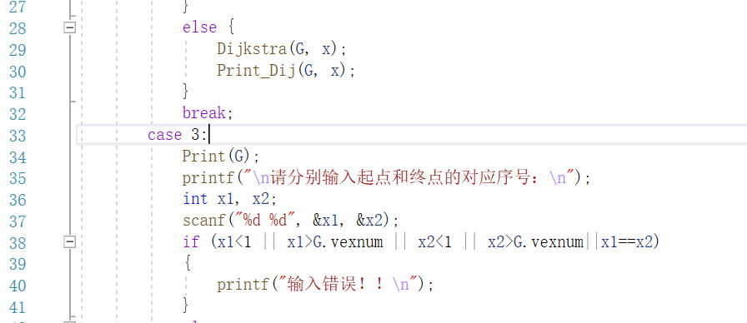



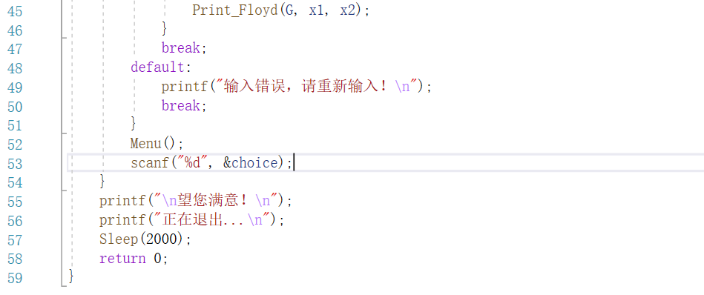

程序执行如下：

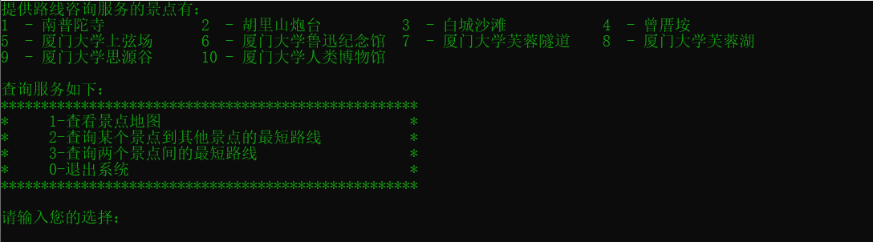

**2 .创建图以及打印图的邻接矩阵：**

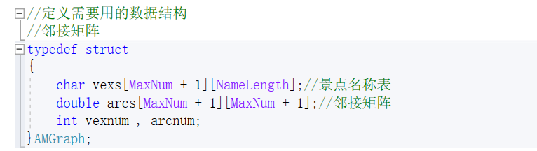

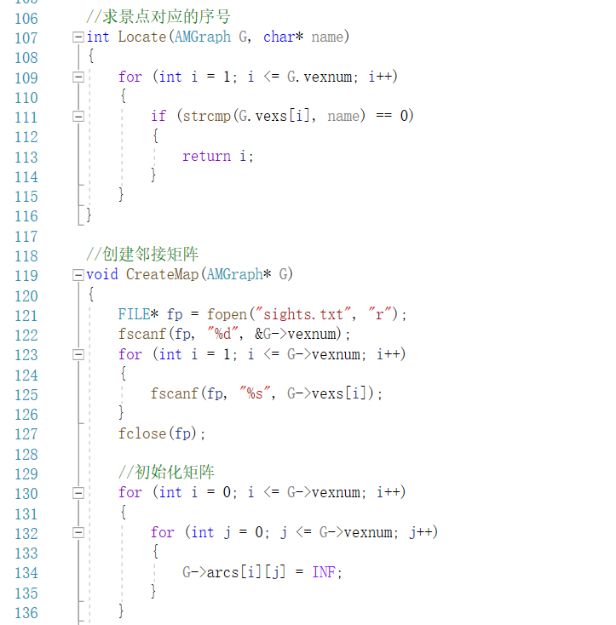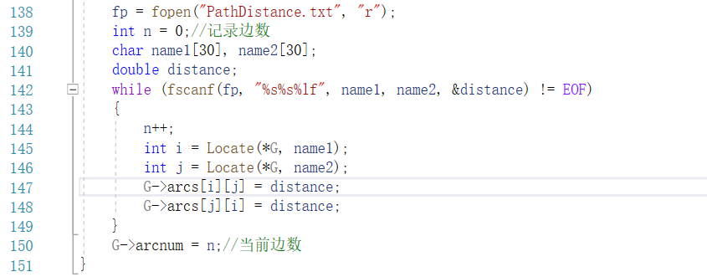

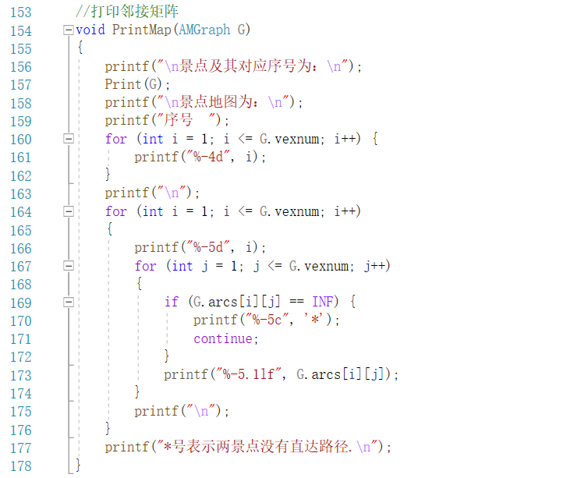

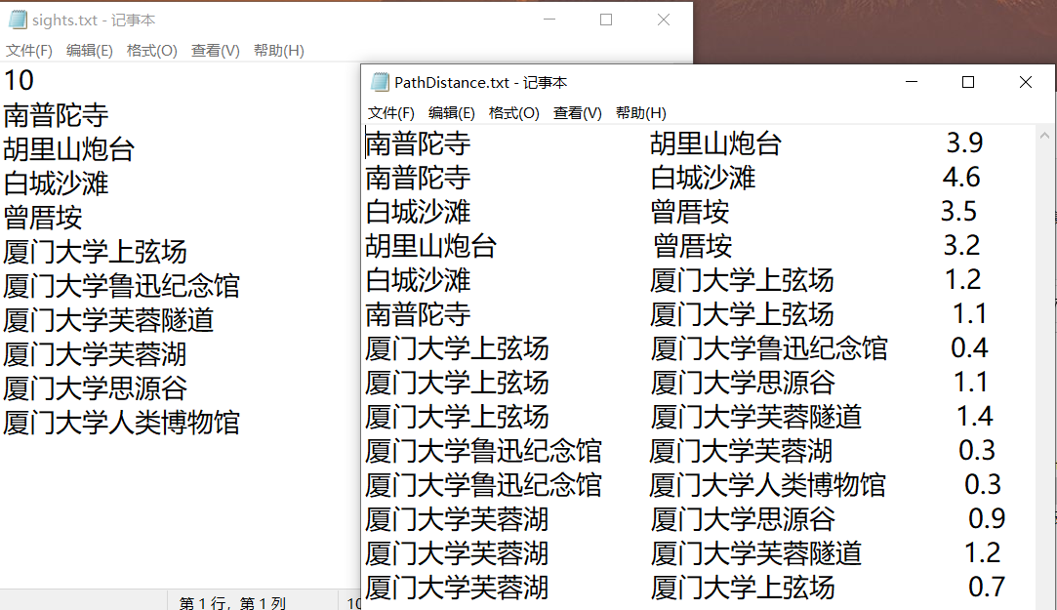

程序执行如下：

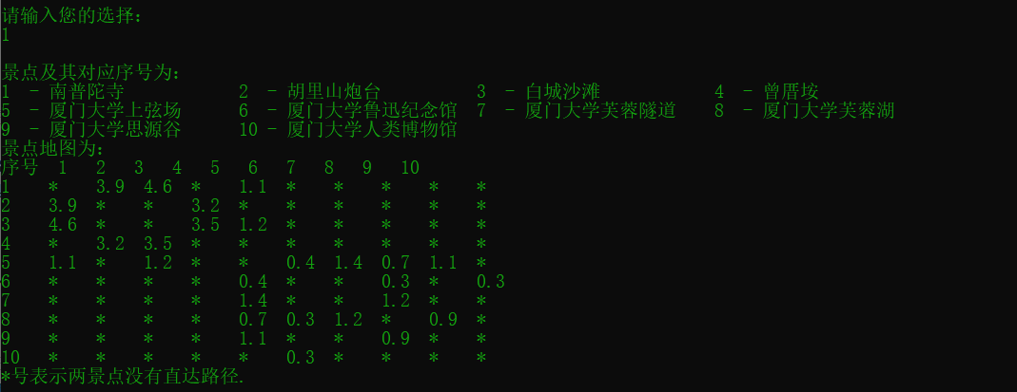

**3 . Dijkstra算法求一个景点到其他所有顶点的最短路径：**

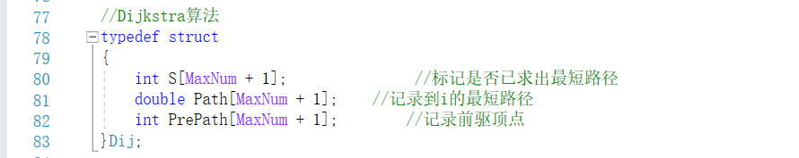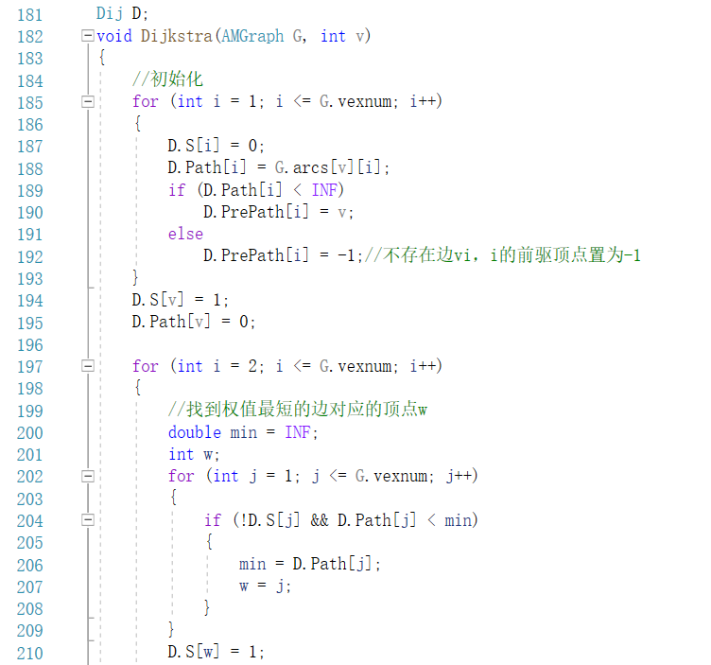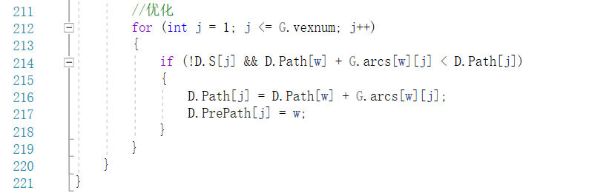

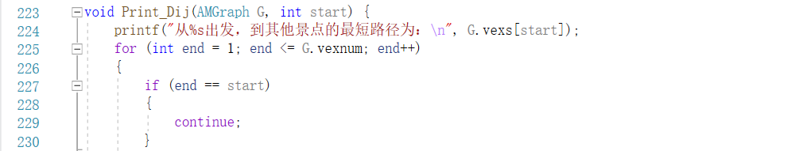

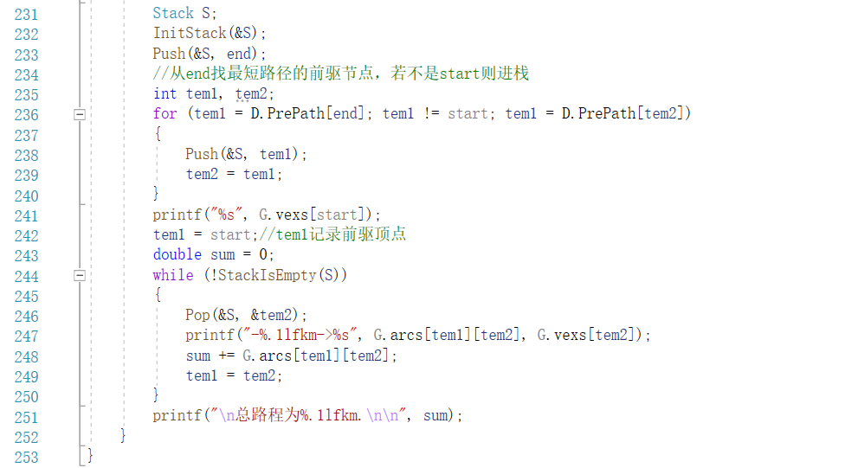

程序执行如下：

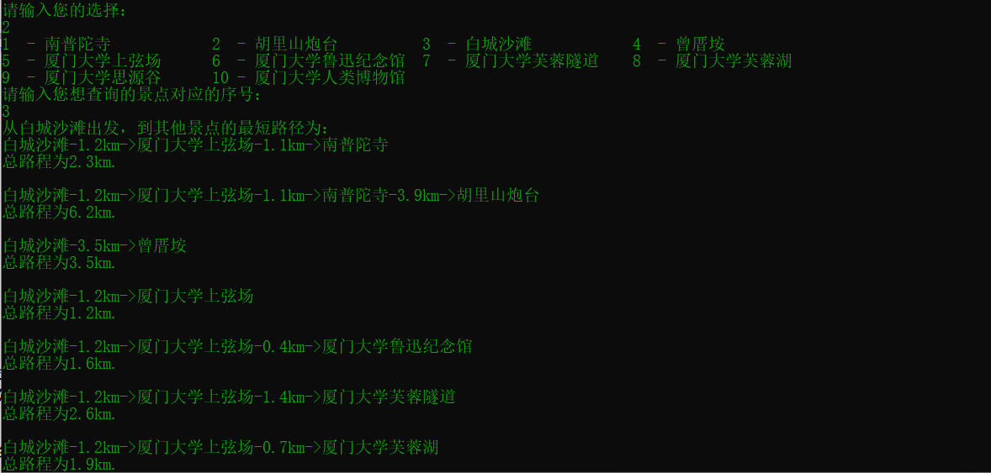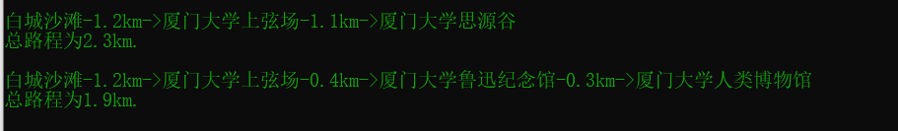

**4 .Floyd算法求两点间最短路径：**

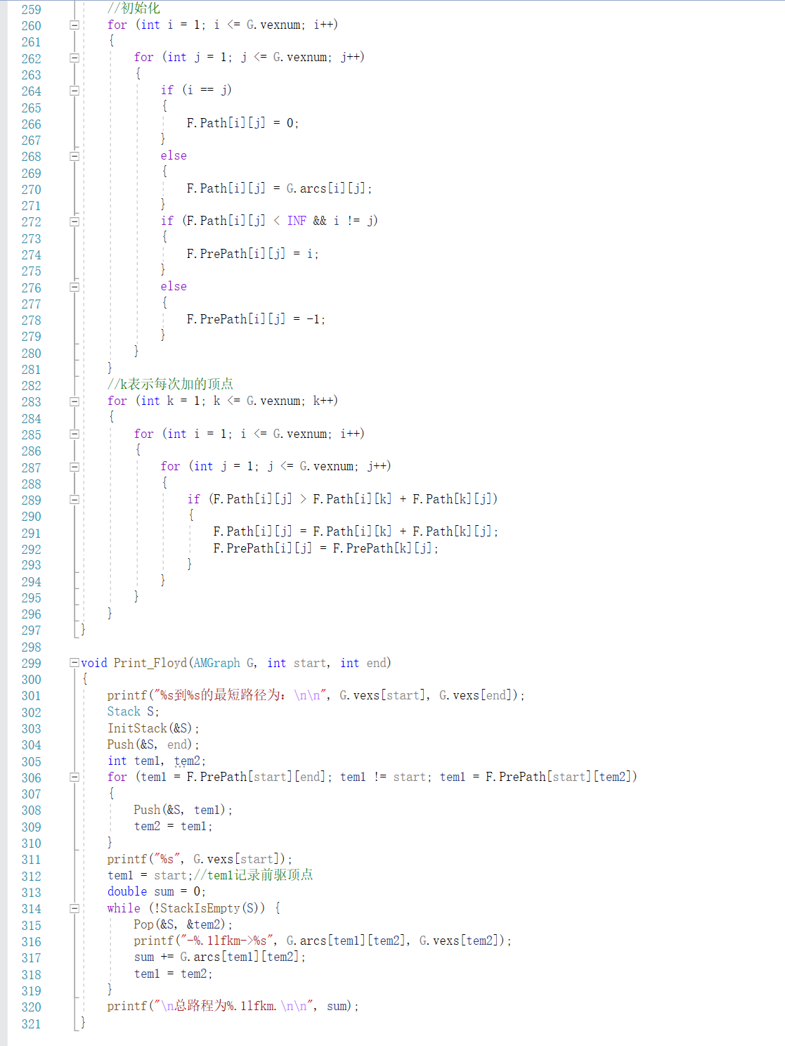

程序执行如下：

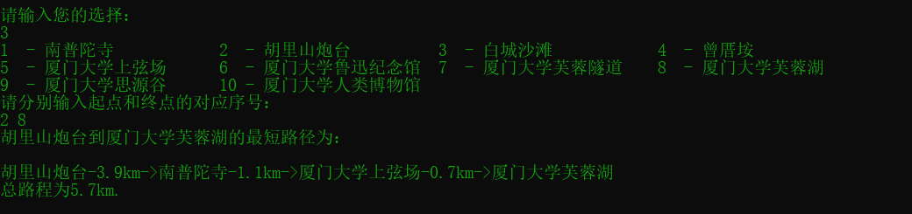

1. **测试分析**

|  |  |  |
| --- | --- | --- |
| **测试内容** | **预期结果** | **测试结果** |
| **对用户输入的错误服务选项作出应对** | **提示输入错误并重新进入选择界面** | **基本通过** |
| **对用户输入的错误景点序号作出应对** | **提示输入有误，并重新进入选择服务界面。** | **基本通过** |

程序执行如下图：

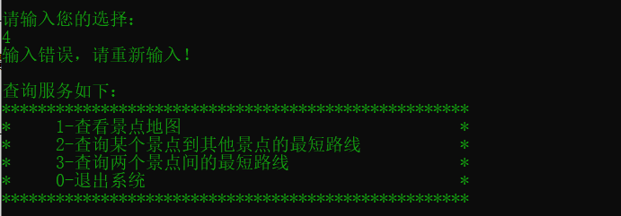

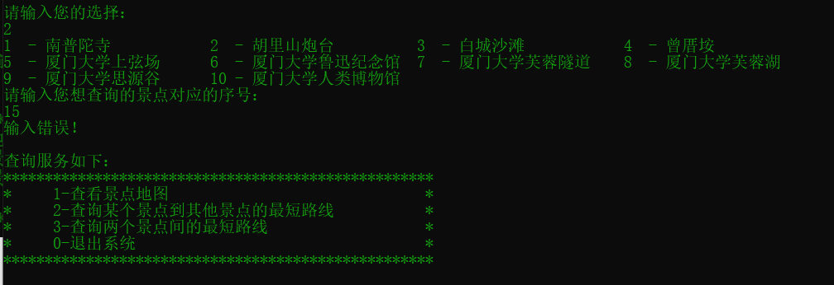

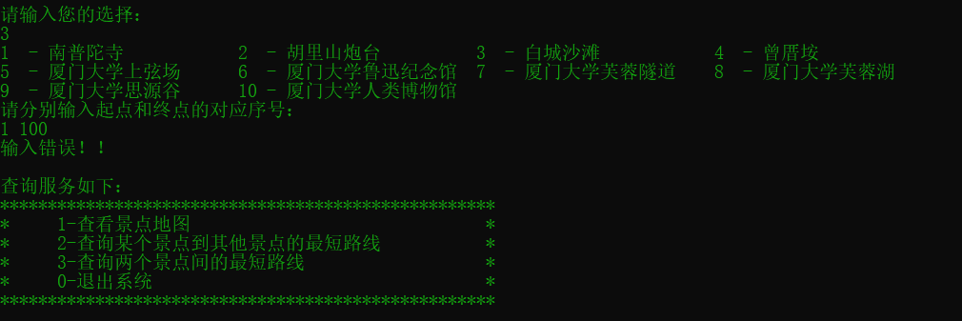

1. **实验小结（即总结本次实验所得到的经验与启发等）：**

在本次实验中，我运用了Dijkstra算法和Floyd算法，并结合读入文本操作、创建并打印邻接矩阵、顺序栈的操作等，简单实现了一个旅游咨询系统，为游客提供游程最短的最优决策方案。这次较为综合的程序设计实验让我明白编写算法只是整个程序设计过程最基础的一部分。通过这次实验，我加深了对程序、算法设计的理解。